1کار با سرور aparat

IPسایت https://www.aparat.com را یکبار از طریق دستور nslookupروی کامپیوتر خودتان و یکبار از طریق سایت ping.eu به دست آورید .

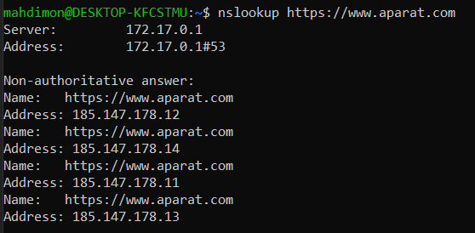

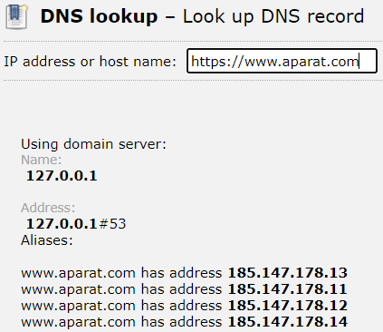

آدرس مذکور را ping کنید.

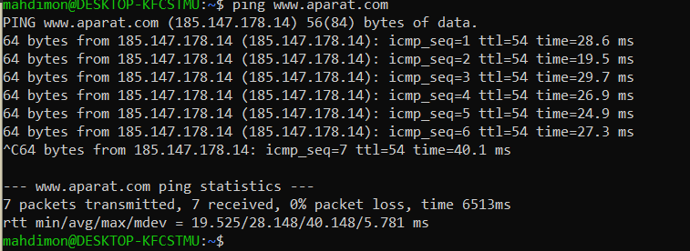

مسیر میان خود تا سرور aparat را به دست آورید .

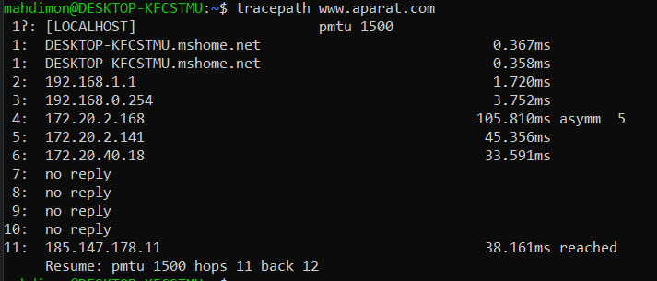

مشخص کنید که هرکدام از گر ههای ابتدا تا انتهای مسیر local یا global هستند. در یک جدول به اختصار محل جغرافیایی

و اطلاعات مالکیت هرکدام از گر هها را مشخص کنید.

|  |  |
| --- | --- |
| router | 192.168.1.1 |
| router | 192.168.0.254 |
| local | 172.20.2.168 |
| local | 172.20.2.141 |
| local | 172.20.40.18 |
| Iran , Tehran  Saba Idea Network Infrastructure | 185.147.178.11 |

. )امتیا زی( با استفاده از یکی از ابزارهای visual tracert )نظیر Path Analyzer Pro ( مسیر ارتباطی با سرور aparat را روی نقشه مشخص کنید. این مسیر باید از ایران شروع شده و به سرور aparat ختم شود

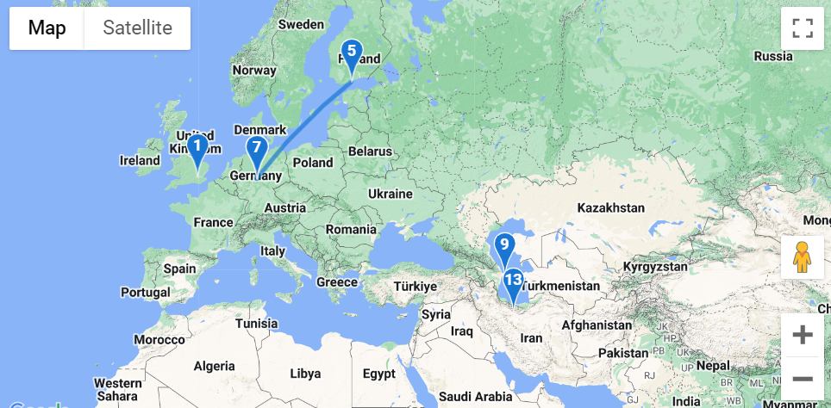

.2 پروتکل HTTP

. مهمترین تفاوتهای HTTP/2 را با HTTP/1.1 توضیح دهید.

در نسخه 2 منابع به صورت همزمان به کلاینت ارسال میشوند ولی در 1.1 یکی یکی.

در نسخه 2 سرور میتوان به کلاینت محتوا ارسال کند بدون این که کلاینت در خواست بدهد

در نسخه 2 حچم هدر ها کم تر شده

در نسخه دو بر خلاف قبل انتقال دیتا باینری است نه دو دو یی

. توضیح دهید که کدهای وضعیت 3xx ارسال شده از سمت سرور چه عملکردی روی کلاینت دارند .

کاری میکند که کلاینت یک عمل دیگر برای رسیدن به نتیجه انجام دهد مثلا کلاینت را به ادرس دیگری انتقال میدهد

. توضیح دهید که سرآیندهای) header ( زیر اولاً در کدامیک از بستههای درخواست یا پاسخ استفاده م یشوند و ثانیاً چه

کاربردی دارند ؟

Host, Referer, Accept-Encoding, Content-type, Content-Length , Content-Range, Location, Last-Modified, Cache-Control

* **Host**: Specifies the domain name of the server and the TCP port number on which the server is listening.
* **Referer**: Indicates the URL of the page that referred the request.
* **Accept-Encoding**: Specifies the content encoding (like gzip) that the client can understand.
* **Content-Type**: Indicates the media type of the resource (e.g., text/html, application/json).
* **Content-Length**: The size of the request or response body in bytes.
* **Content-Range**: Specifies the part of a document that the server is returning.
* **Location**: Used in redirection or when a new resource has been created.
* **Last-Modified**: Indicates the date and time the resource was last modified.
* **Cache-Control**: Directives for caching mechanisms in both requests and responses.

. آشنایی با وب سرور

3وبسرور پراستفاده در دنیا را بر حسب درصد میزان استفاده نام ببرید .

Nginx, Apache , Cloudflare Server

. توضیح دهید که هر کدام از این وبسرورها چه مزیت اصلی نسبت به سایرین دارد و بیشتر در ارتباط با چه زمینهای

یا چه زبان برنام هنویسی مورد استفاده قرار میگیرد؟

Nginx برای وبسایت های استاتیک با ترافیک بالا به کار میرود

Apache برای وبسایت های داینامیک به کار میرود و قابلیت کانفیک های پیچیده دارد

Cloudeflare ویژگی های امنیتی دارد و بهبود دهنده عملکرد سیستم است

. تفاوت درخواس تهای GET و POST و PATCH را توضیح دهید.

گت برای دریافت منابع از سرور است

پست برای ایجاد منابع جدید در سرور است

پچ برای اپدیت کردن منبع جدیدی در سرور است